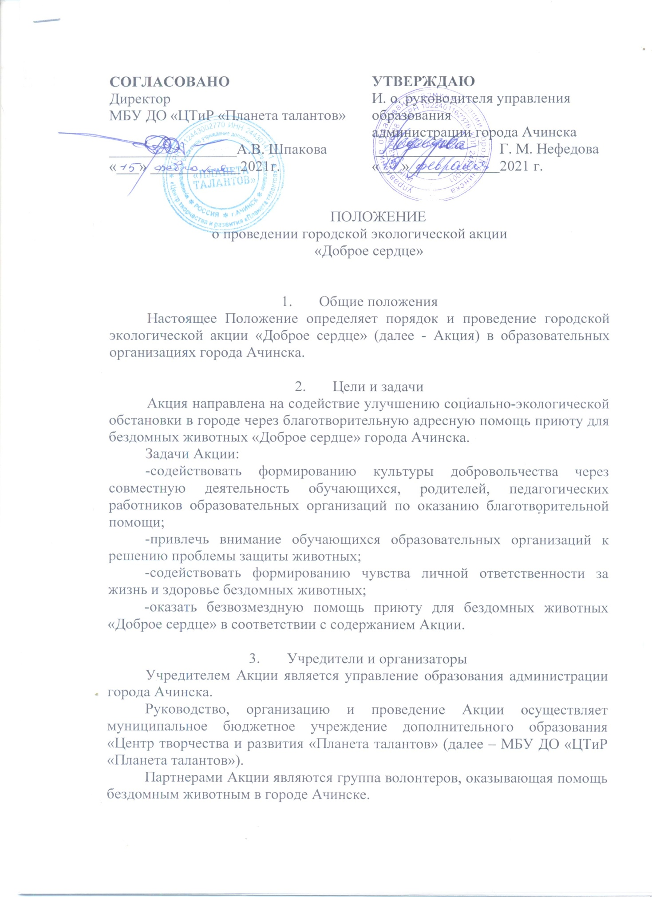

Благополучателем является АНО «Приют для животных «Доброе сердце» г. Ачинска.
- Участники
К участию в Акции приглашаются команды образовательных организаций города Ачинска всех видов и типов. В состав команды могут быть включены обучающиеся 1-11 классов, родители и педагогические работники. Максимальное количество участников команды не ограничивается.
Командой-участницей Акции является образовательная организация.

- Сроки и порядок проведения
Акция проводится с 01 марта 2021 года по 30 апреля 2021 года в образовательных организациях и в МБУ ДО «ЦТиР «Планета талантов».
Для участия в Акции необходимо представить заявку не позднее, чем 20 марта 2021 года по электронной почте: Tur_cdt@mail.ru с пометкой «Акция» (приложение №1).
В рамках Акции проводится конкурс по следующим номинациям:
- «Волонтерство» - команда-участник проводит своими силами мероприятия, направленные на помощь бездомным животным или посвященные проблеме появления бездомных животных для обучающихся, родителей, педагогов. Формат мероприятия команда-участник определяет самостоятельно (беседа, круглый стол, флеш-моб, акция, активная помощь на территории приюта, изготовление и распространение листовок, изготовление мягких лежанок для кошек и собак и т.п.). Место проведения мероприятия команда-участник определяет самостоятельно.
Для проведения мероприятий в данной номинации команда-участник может воспользоваться материалами, размещенными в официальной группе АНО «Приют для животных «Доброе сердце» https://vk.com/achdobroeserdce или https://vk.com/public33506439. Каждое проведенное мероприятие должно быть представлено на одном из Интернет-ресурсов (сайт образовательной организации, группа в соцсети и т.п.). Ссылка на информационный источник о мероприятии должна быть указана в отчетном протоколе (приложение №2). Количество мероприятий в данной номинации не ограничивается. Мероприятия по данной номинации могут быть проведены с 01 марта по 20 апреля 2021 года включительно.
Отчетные материалы по номинации «Волонтерство» оформляются в соответствии с приложением 2 и предоставляются до 22 апреля 2021 года по электронной почте: Tur_cdt@mail.ru с пометкой «Акция». Материалы, не соответствующие заданным параметрам, полученные после 22 апреля 2021 года, не рассматриваются.
Экспертная комиссия осуществляет оценку представленных отчетных протоколов в соответствии со следующими критериями:
-количество проведенных мероприятий – до 3 баллов;
-информационная открытость мероприятий (освещение мероприятия на сайте/странице в сети Интернет, указание рабочей ссылки, грамотность изложения текста заметки) – до 5 баллов;
-креативность мероприятий (разнообразие форматов мероприятия) – до 5 баллов.
В случае равенства баллов среди команд-участниц приоритетным критерием в данной номинации является информационная открытость мероприятия.
2. «Благотворительность» - команда-участник самостоятельно проводит сбор корма для животных на территории своей образовательной организации. Корм для животных может быть представлен в виде:
- корм для кошек или собак (сухой, консервированный);
- крупа (геркулес, гречка, ячка, рис).
В сборе корма для животных могут участвовать обучающиеся, родители, педагоги. По итогам сбора корма команда-участник сообщает организаторам дату для контрольного взвешивания. Дата контрольного взвешивания должна быть не позднее 22 апреля 2021 года. Организаторы взвешивают собранный командой-участником корм на территории образовательной организации команды-участника, фиксируя результаты контрольного взвешивания в судейском протоколе. Окончательная дата контрольного взвешивания в каждой образовательной организации предварительно согласовывается с представителем команды-участника. Собранный корм организаторы самостоятельно передают Приюту для животных «Доброе сердце» г. Ачинска после контрольного взвешивания.
Экспертная комиссия осуществляет оценку представленных судейских протоколов в соответствии со следующими критериями:
- массовость (количество обучающихся и взрослых, вовлеченных в сбор корма) – до 3 баллов;
- количество собранного корма (в килограммах) – до 5 баллов.
В случае равенства баллов среди команд-участниц приоритетным критерием в данной номинации является количество собранного корма.
Команда-участник может участвовать в любой номинации Акции.
По вопросам организации и проведения Акции обращаться к Салимовой Наталье Викторовне, заведующему отделом туризма, краеведения и экологических проектов МБУ ДО «ЦТиР «Планета талантов», по телефону 8-906-917-69-38.

- Подведение итогов и награждение
По каждой номинации определяются команды-участники (образовательные организации), набравшие максимальное количество баллов. Команды-участники, занявшие I – III место по каждой номинации, награждаются грамотами и памятными призами.
Грамоты и памятные подарки выдаются 30 апреля 2021 года представителю команды от образовательной организации в кабинете 3-15, на третьем этаже, в МБУ ДО «ЦТиР «Планета талантов».
- Финансирование

Финансирование городской экологической акции «Доброе сердце» осуществляется за счет субсидии на иные цели: «Организация и проведение культурно-массовых профилактических проектов, физкультурно-спортивных мероприятий, учебно-тренировочных сборов».

Приложение № 1
к Положению о городской экологической акции
«Доброе сердце»

Заявка
на участие в городской экологической акции
«Доброе сердце»

Команда-участник (образовательная организация) | Наименование номинации | ФИО (полностью), должность представителя команды-участника | Контактный № телефона представителя команды-участника

Дата заполнения «___»____________2021г.

__________________________________________________________________

В соответствии со статьёй 9 Федерального закона от 27 июля 2006 года № 152 – ФЗ «О персональных данных» даём согласие МБУ ДО «ЦТиР «Планета талантов» на автоматизированную, а также без использования средств автоматизации обработку представленных персональных данных. Нам известно, что под обработкой персональных данных подразумевается совершение действий, предусмотренных пунктом 3 части 1 статьи 3 Федерального закона от 27 июля 2006 года № 152 – ФЗ «О персональных данных».
Приложение № 2
к Положению о городской экологической акции
«Доброе сердце»

Отчетный протокол команды-участника в номинации «Волонтерство»

Команда-участник __________________________________________________
(наименование образовательной организации)

Название проведенного мероприятия | Формат мероприятия | Дата проведения мероприятия | Ссылка на информационный источник | Краткая аннотация о мероприятии (содержание мероприятия, результат)

Представитель команды-участника

__________________________________________________________________
^{Ф.И.О. полностью}

«____» ______________ 2021г.

